旁流水处理器
产品型号：SCII-X-F/G型
旁流水处理器简介：
SCII-X-F/G系列旁流水处理器是在原有全流式水处理器基础上开发出的，该水处理器采用叠加脉冲的低压电场原理，根据水质自动调整处理信号，并仅需旁流式处理。产品使用于循环水系统杀菌灭藻除垢处理并去除水中悬浮物。
旁流水处理器原理
脉冲低压电场产生具有优异除垢功能的微晶，持续防垢48小时；具有催化活性的专利电极产生活性氧等强杀菌因子，杀灭细菌和藻类；活性物质在碳钢输水管内壁形成四氧化三铁致密保护膜，防止腐蚀；水中悬浮物在水处理器内被高效分离并排出系统，水质更清洁。
这些氧化性物质通过水的流动，扩散到所以水流过的地方，杀灭水系统中的细菌、藻类细胞。流经水处理器的水中细菌、藻类细胞，因在电流的作用下，被直接杀死，活性氧在管道上生成氧化膜，保护设备不被进一步腐蚀，各种微生物腐蚀、沉积腐蚀被抑制。----------------------------------------------------------------------------------------------------------------------
旁流水处理器功能
杀水中的细菌
防水垢、除水垢
杀灭军团菌
防设备管道腐蚀
抑灭水藻
----------------------------------------------------------------------------------------------------------------------
旁流水处理器处理效果
热交换器换热表面免生水垢，保持高效换热；
冷却水中的细菌总数低于国家标准的规定值；
冷却水中无藻类滋生；
杀灭军团菌，达到国际标准，预防“军团菌非典”；
碳钢输水管内壁逐步形成Fe3O4致密保护膜，解决黄锈水问题，腐蚀率低于国家标准；
冷却水水质指标全面达到国家工业循环冷却水水质标准

除垢看的见
水经过SCII-F系列处理器后，水分子聚合度降低，结构发生变形， 微晶旁流水处理器 产生一系列物理化学性质的微小弹性变化，如水偶极矩增大，极性增加，因而增加了水的水合能力和溶垢能力。
特定的能场改变CaCO3结晶过程，抑制方解石产生，提供产生文石结晶的能量。在电极作用下，处理器产生大量具有优异防垢功能的微晶，微晶可将水中易成垢离子优先去除，形成疏松的文石，经自动排污阀排出至系统外的集垢桶内，便于观察除垢效果。除垢看得见。

光谱杀菌、灭藻
电场处理水过程中，水中溶解氧得到活化，产生O2、·OH、O2以及H2O2等活性氧（O2是超氧阴离子自由基，·OH是羟基自由基，O2是单线态氧，H2O2是过氧化氢）。 其中，
活性氧自由基是最强的杀菌物质，对微生物机体可产生一系列的氧化作用，是造成微生物死亡的最主要原因。主要表现在：⑴O2可损伤重要的生物大分子，造成微生物机体损伤；⑵O2增加微生物机体膜脂过氧化，加速衰老。

能杀灭的微生物（细菌类、病毒）
嗜肺军团菌、衣原体、支原体、大肠杆菌、金黄色葡萄球菌、枯草杆菌、黑色变种芽孢、痢疾杆菌、脑膜炎双球菌、结核杆菌、肝炎病毒、呼吸道病毒等。

能杀灭的藻类
绿藻：小球藻、栅列藻、裸藻、团藻、实球藻、针连藻、弯月藻、叉星鼓藻、角棘藻。
蓝藻：螺旋藻、微囊藻、硅藻等。

氧化被膜防腐蚀
活性氧在管壁上生成氧化被膜，阻止管道腐蚀，运行中活性氧对水管壁持续镀膜、钝化。
微生物腐蚀、沉积腐蚀被抑制。
开式冷却水旁流水处理器图片
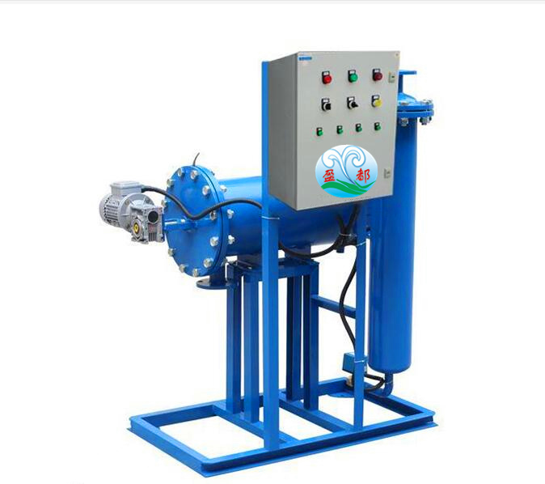

闭式冷冻水旁流水处理器图片
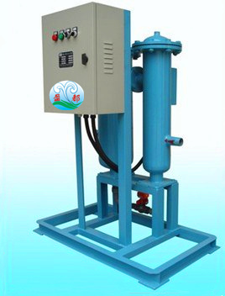
----------------------------------------------------------------------------------------------------------------------旁流水处理器除垢前后对比
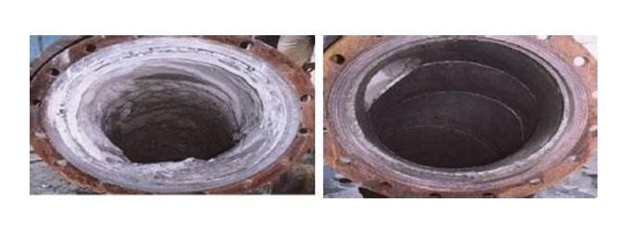

旁流水处理器灭藻前后对比

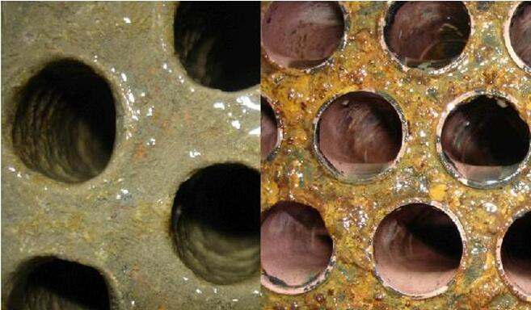
旁流水处理器控制方式
自动控制：压差/时间同时控制或分别控制，可根据实际工况及需求任意选择，还可手动强制排污。
手动控制：手动打开排污阀，进行排污。
----------------------------------------------------------------------------------------------------------------------旁流水处理器特点
1.只需系统水流量的1%-5%，安装简便。
2.无需化学药剂，无二次污染，绿色环保。
3.除垢效果好，降低浊度。
4.去除锈，去除黄水。
5.智能化全自动运行。
旁流水处理器使用范围
中央空调冷却（冷冻）水系统
工业冷却循环水系统
制冷循环水系统
各类热交换系统及冷却塔系统
锅炉及供热系统
旁流水处理器技术参数
输入电源：220V，50Hz
工作电压：< 36V
适用水温：0℃～95℃
水头损失：0.2-1.0m
杀菌率：>99%
灭藻率：>97%
除垢阻垢有效率：100%
腐蚀率：达到国家标准
军团菌：达到国际标准
适用水质：总硬度<700mg/L（以CaCO3计）
旁流水处理器结构图

开式冷却水处理器型号说明
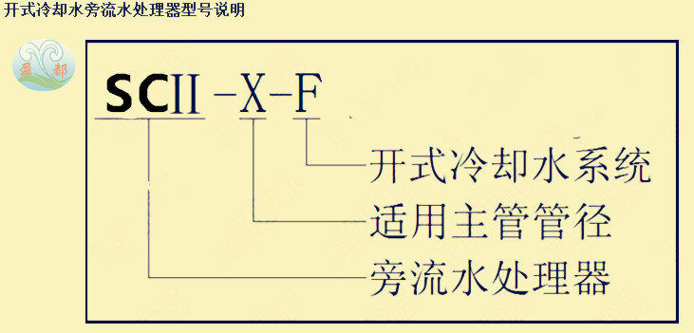
F型（开式冷却水系统专用型旁流水处理器）规格尺寸及技术参数
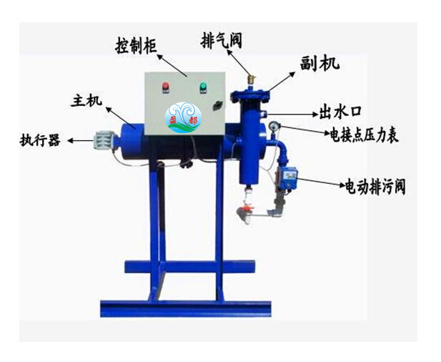
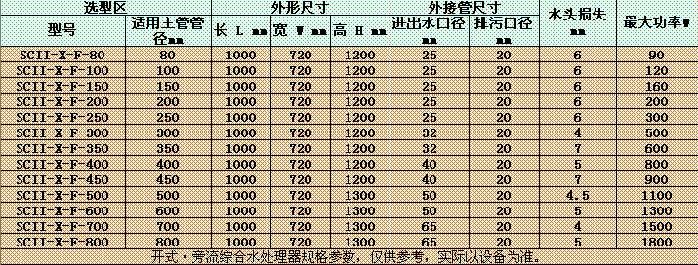

闭式冷却水处理器型号说明
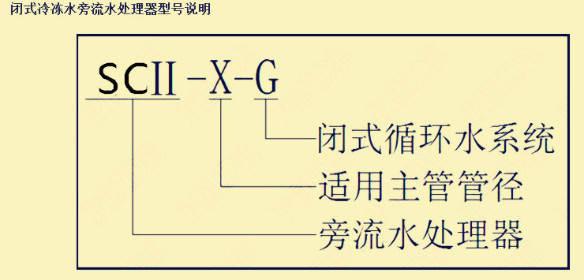
G型（闭式冷冻水系统专用型旁流水处理器）规格尺寸及技术参数
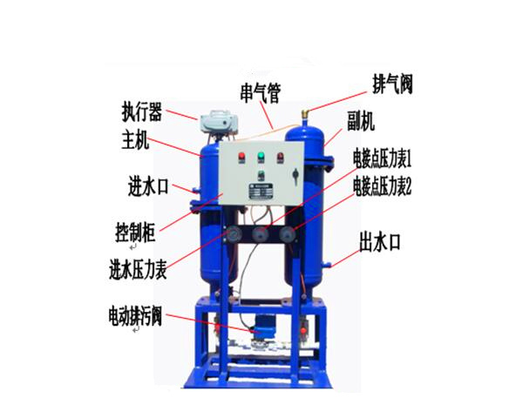

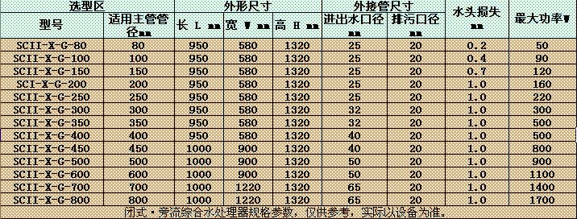

旁流水处理器的选型
A:敞开式冷却水系统应选择F型，按照F型规格所指示的管径选择水处理器。
B：封闭式循环水系统应选择G型，按照G型规格所指示的管径选择水处理器。
由于开式冷却水系统与闭式宣化水系统存在较大的差异（如下表所示），因此必须针对各自特点采用不同的水处理器进行水质处理。F型水处理器是专为开式冷却水系统设计的吗，G型水处理器是专为闭式循环水系统设计的。
 | 开式冷却水系统 | 闭式循环水系统
系统性质 | 系统水时开发的，热量通过系统水的蒸发向空气中释放 | 系统水时密闭的，起到热量的传递作用
水质浓缩与否 | 浓缩 | 不浓缩
水质结垢趋势 | 强 | 弱
细菌滋生 | 快 | 慢
藻类生长 | 有 | 无

旁流水处理器安装图
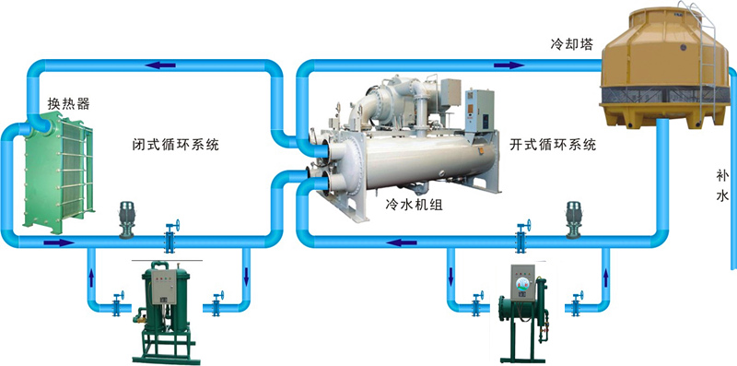

旁流水处理器安装注意事项
- 设计安装时，系统水泵附近应该旁流水处理器留安装位置，旁流水处理器的进水口与系统水泵的出水管相连接，出水口与系统水泵的进水管相连接；
- 设备安装时应在四周留出不小于600mm的检修空间；
- 旁流水处理器应安装在通风较好的室内，如必须在室外安装应加装防雨装置；安装和搬运过程中，不要使电控器受压、受潮；
- 旁流水处理器的进出水口附近应该设置压力表，进出水口的水压可反映水处理器的工作状况；
- 对于新系统，在系统正式启用前，必须冲洗整个管道系统，排除系统中的焊渣、铁丝、钢管氧化皮等杂质，排尽系统中的黄锈水。对于结垢严重（垢厚＞2mm）的老系统，安装旁流水处理器之前应清除积垢以防老垢脱落堵塞管道。

旁流水处理器使用注意事项
- 产品出厂前已经技术检验部门调整，用户不必自行调整。
- 接通电源时，operation的指示灯亮；
- 当自动排污的时候，cleaning指示灯亮；
- 出现故障时，fault指示灯亮，及时通知厂家维修。

关于包装：
一般采用塑料纸和木箱包装，根据客户的要求及收货地址的路途遥远程度而定。
采用塑料纸包装：重量轻、强度和韧性好，结实耐用使用方便，包装适应性强，能够防潮防水。
采用木箱包装：一般用松木，出口采用多层复合板，底部留有标准的叉车叉臂位，长宽高根据订购的设备的规格及尺寸量身定制，采用螺栓、螺母、垫片、射钉等固定，保证木箱与货物紧密接触，提高木箱坚固度和货物

